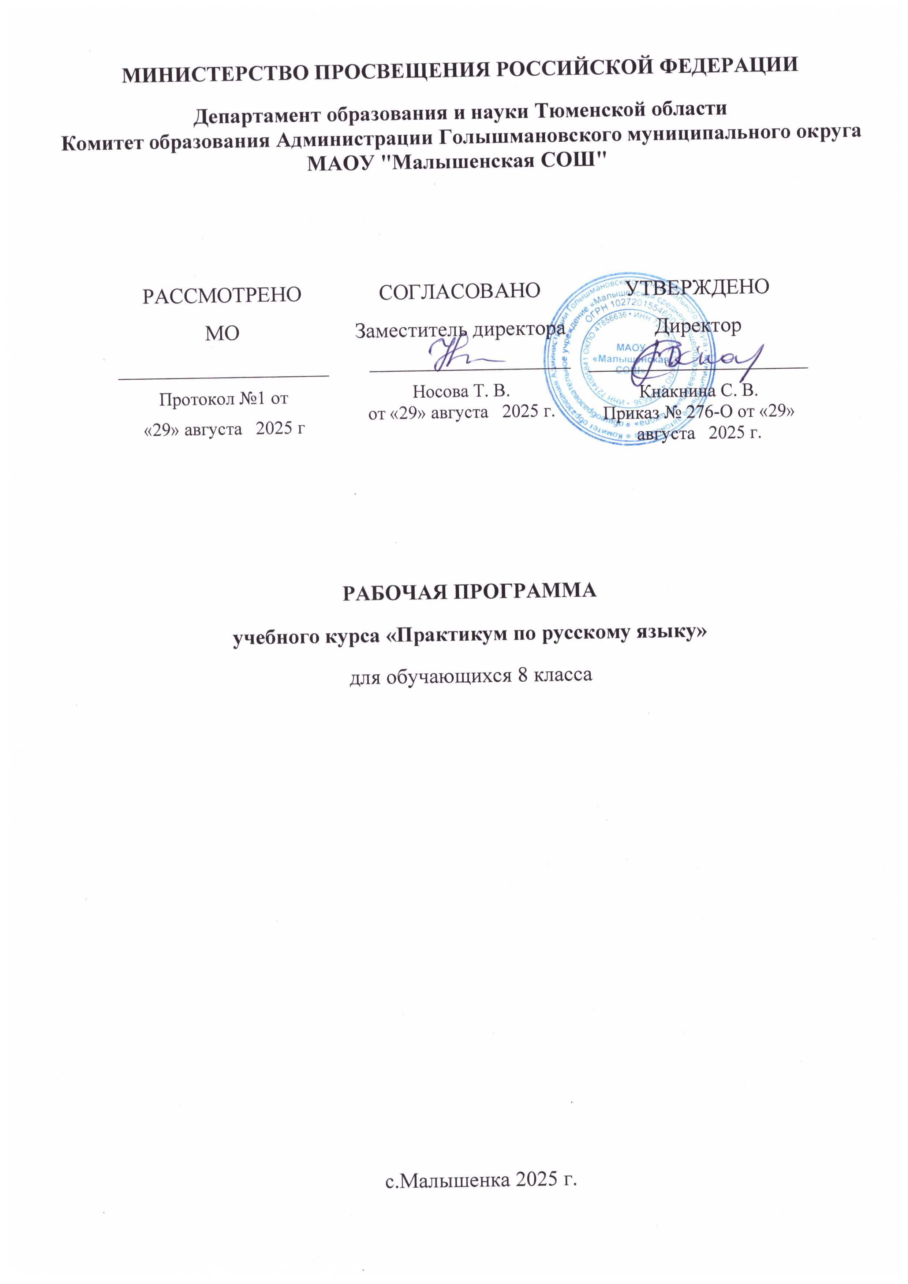

Рабочая программа соответствует требованиям федерального государственного образовательного стандарта основного общего образования по русскому языку.

Пояснительная записка

  - Рабочаяпрограммапокурсувнеурочнойдеятельности«Практикумпорусскомуязыку»разработанавсоответствииспланомнаосновефедеральногогосударственногообразовательногостандартаосновногообщего образования.
Рабочаяпрограммапокурсувнеурочнойдеятельности«Практикумпорусскомуязыку»предназначенадляучащихся8класса,ориентировананаосуществлениепоэтапнойсистемнойподготовкиобучающихсякпрохождениюитоговойаттестациипорусскомуязыкуипреодолениетрудностейвизучениирусскогоязыка.
  - Нареализациюданногокурсаотводится 1часвнеделю.Программарассчитанана34часа.
  - Курс «Практикум по русскому языку» дополняет программу по русскому языку 5-9 классов,корректирует ее в соответствии с требованиями и моделями заданий ОГЭ 2023 г.В данной программевнимание уделяется обучению написания сжатого изложения, подготовке к выполнению тестовой части,написаниюсочинения-рассуждения,подготовкекустномусобеседованию порусскомуязыку.
  - Балльнаясистемаоцениваниязнанийиуменийучащихсяотсутствует.
Вкачествепроверочногоматериалавозможноиспользованиеконтрольно-измерительныхматериалов открытого сегмента ФЦТ и сборников по подготовке к итоговой аттестации по русскомуязыку.
  - Личностные,метапредметныерезультаты.

Личностные результаты:
- развитиелюбвииуважениякОтечеству,егоязыкуикультуре;
- понимание роли слова, русского языка в формировании и выражении мыслей и чувств, самовыражения иразвитиятворческих способностей;
- формирование коммуникативной компетентности в общении исотрудничестве со сверстниками, детьмистаршего и младшего возраста, взрослыми в процессе образовательной, общественно полезной, учебно-исследовательской,творческойидругих видовдеятельности.

Метапредметныерезультаты
Регулятивныеуниверсальныеучебныедействия
Ученикнаучится:
- целеполаганию,включаяпостановкуновыхцелей,преобразованиепрактическойзадачивпознавательную;
- самостоятельноанализироватьусловиядостиженияцелинаосновеучѐтавыделенныхучителемориентировдействия вновомучебномматериале;
- планироватьпутидостиженияцелей;
- уметьсамостоятельноконтролироватьсвоѐвремяиуправлятьим;
- адекватносамостоятельнооцениватьправильностьвыполнениядействияивноситьнеобходимыекоррективывисполнениекак вконце действия,так ипоходуего реализации.

Ученикполучитвозможностьнаучиться:
- самостоятельноставитьновыеучебныецелиизадачи;
- построениюжизненныхплановвовременнойперспективе;
- припланированиидостиженияцелейсамостоятельноиадекватно учитыватьусловияисредстваихдостижения;
- осуществлятьпознавательнуюрефлексиювотношениидействийпорешениюучебныхипознавательныхзадач;
- адекватнооцениватьсвоивозможностидостиженияцелиопределѐннойсложностивразличныхсферахсамостоятельнойдеятельности.

Коммуникативныеуниверсальныеучебныедействия
Ученикнаучится:
- учитыватьразныемненияистремитьсяккоординацииразличныхпозицийвсотрудничестве;
- устанавливатьисравниватьразныеточкизрения,преждечемприниматьрешенияиделатьвыбор;
- аргументировать свою точку зрения, спорить и отстаивать свою позицию не враждебным для оппонентовобразом;
- задаватьвопросы,необходимыедляорганизациисобственнойдеятельностиисотрудничестваспартнѐром;
- осуществлятьвзаимныйконтрольиоказыватьвсотрудничественеобходимую взаимопомощь;
- работать в группе — устанавливать рабочие отношения, эффективно сотрудничать и способствоватьпродуктивной кооперации; интегрироваться в группу сверстников и строить продуктивноевзаимодействиесосверстниками ивзрослыми;
Ученикполучитвозможностьнаучиться:
- учитыватьразныемненияиинтересыиобосновыватьсобственнуюпозицию;
- пониматьотносительностьмненийиподходовкрешениюпроблемы

Познавательныеуниверсальныеучебныедействия
Ученикнаучится:
- осуществлятьрасширенныйпоискинформациисиспользованиемресурсовбиблиотекиИнтернета;
- создаватьипреобразовыватьмоделиисхемыдлярешения задач;
- осуществлять выбор наиболее эффективных способов решения задач в зависимости от конкретныхусловий.
Ученикполучитвозможностьнаучиться:
- основамрефлексивногочтения;
- ставитьпроблему,аргументироватьеѐактуальность;
- самостоятельнопроводитьисследованиенаосновепримененияметодовнаблюденияиэксперимента.

Предметные:
Ученикнаучится:
- владетькачествамихорошейречи(точность,логичность,чистота,выразительность,уместность,богатство);
- моделироватьречевоеповедениевсоответствиисзадачамиобщения;
- совершенствоватьумениеосуществлятьречевойсамоконтроль,находитьграмматическиеиречевыеошибки,недочѐтыиисправлятьих;
- работатьнадрасширениемсловарногозапаса;
- применятьполученныезнанияиумениявповседневнойречевойпрактике,создаваяустныеиписьменные высказывания исоблюдаяразныевидыязыковых норм.
Ученикполучитвозможностьнаучиться:
  - иметьпредставление:
- оролислова,русскогоязыкавформированииивыражениимыслейичувств,самовыраженияиразвитиятворческихспособностей;
- онормахрусскоголитературногоязыка(орфоэпических,лексических,грамматических)иправилахречевогоэтикета;
- определятьизобразительныевозможностисловообразования,выразительныесредствалексикиифразеологии,грамматическиесредства выразительностиречи;
- онормахречевогоповедениявразличныхсферахобщения;
  - определять:
- основныепонятиякультурыречи,основныекачестваречи;
- показателииндивидуальнойкультурычеловека;
- языковыесредствадляуспешногорешениякоммуникативныхзадач(диалог,устныемонологическиевысказывания,письменныетексты)сучетомособенностейразныхвидовречииситуацийобщения;
- основныенормылитературногоязыка;
- назначениеречевогоэтикета;
- значениеразличных видовсловарейвжизничеловека;
- качествахорошейречи(точность,логичность,чистота,выразительность,уместность,богатство).

Тематическоепланирование

№  п/п | Названиеразделови тем | Количество  часов | ЦОР
1. | Введение | 2 | БиблиотекаЦОК  https://m.edsoo.ru/7f417922

2. | Компрессиятекста. | 4 | БиблиотекаЦОК  https://m.edsoo.ru/7f417922
3. | Лексикаифразеология. | 7 | БиблиотекаЦОК  https://m.edsoo.ru/7f417922
4. | Орфография | 9 | БиблиотекаЦОК  https://m.edsoo.ru/7f417922
5. | Синтаксисипунктуация. | 8 | БиблиотекаЦОК  https://m.edsoo.ru/7f417922
6. | Сочинение -рассуждение | 4 | БиблиотекаЦОК  https://m.edsoo.ru/7f417922
 | Итого | 34

- Введение(2часа).

Содержание занятий8класс
(34 часа)

ПостигаемтайныОГЭ.Знакомствосцелями,задачами,содержаниемкружка«ПодготовкакОГЭпорусскомуязыку»,соспецификойОГЭ,соструктуройисодержаниемэкзаменационнойработы,с
критериямиоцениванияэкзаменационнойработы.Знакомствосдемоверсией.

Компрессиятекста (4часа).
Способы компрессии (сокращения) текста: грамматические, логические, синтаксические. Понятие омикротеме.Соотношение микротемыиабзацногостроения текста.Главная ивторостепенная
информациявтексте.Ключевые словаиихрольвопределенииграницглавнойинформации.
Письменноевоспроизведениетекстасзаданнойстепеньюсвѐрнутости(сжатоеизложениесодержанияпрослушанноготекста).
Р.рПравилавыразительногочтения.Алгоритмподготовкиквыразительномучтению.
Интонация:логическоеударение,пауза,темпречи,высотаисила голоса.

Лексикаифразеология(7часов).
Лексическое значение слова. Синонимы. Антонимы. Омонимы. Фразеологические обороты.Выразительныесредствалексикиифразеологии.Выразительныесредстваграмматики.Разграничениепонятий«тропы, фигурыречи,приемы»Анализсредстввыразительности.
Р.рПересказ текста. Виды пересказов. Последовательность подготовки к пересказу. Способызапоминаниятекста.Цитатыиспособыцитирования.Предложенияспрямойречью.Предложенияс
косвенной речью с применением союза «что». Использование специальных вводных слов. Практическиезадания.

Орфография(9часов).
Правописание корней, словарных слов, корней с чередованием.Правописаниеприставок.Слитное,дефисное,раздельноенаписание.
Правописание суффиксов различных частей речи (кроме -Н-/-НН-). Правописание -Н- и -НН- вразличныхчастяхречи.Правописаниеличныхокончанийглаголовисуффиксовпричастийнастоящеговремени.
Р.рМонологическоевысказывание.Типыречи:повествование,описание,рассуждение.Структуратипов речи и характерные им языковые средства (лексические, морфологические, синтаксическиесредства).

Синтаксисипунктуация(8часов).
Словосочетание.Типыподчинительнойсвязивсловосочетаниях.
Предложение. Грамматическая (предикативная) основа предложения. Подлежащее и сказуемое какглавные члены предложения, способы их выражения. Типы сказуемых. Простое осложнѐнноепредложение. Знаки препинания в простом осложнѐнном предложении. Знаки препинания впредложениях со словами и конструкциями, грамматически не связанными с членами. Сложныепредложения, виды подчинения в сложном предложении. Сложные предложения с разными видамисвязи.

Р.рДиалогическаяречь.Особенностидиалогическойречи.Функциональныетипыдиалога.
Структура диалога. Особенности диалога. Основные правила ведения диалога.Практические задания.

Сочинение-рассуждение(4часа).
Структура сочинения-рассуждения. Алгоритм написания сочинения – рассуждения. Композициясочинения-рассуждения:тезис– аргументы– вывод.
Как начать сочинение-рассуждение на лингвистическую тему. Речевые клише, используемые всочинении-рассуждении. Создание текста в соответствии с заданной темой и функционально-смысловымтипомречи.Средствамежфразовой связи.

Итоговоезанятие.Работасбланкамиответов.

КАЛЕНДАРНО-ТЕМАТИЧЕСКОЕПЛАНИРОВАНИЕ
«Практикум по русскому языку»8 КЛАСС« »

№п/п |  | Названиеразделовитем |  | ЦОР | Датапроведе  ния
Введение 2 часа
1. | 1. | Вводноезанятие.ПостигаемтайныОГЭ. |  | БиблиотекаЦОК  https://m.edsoo.ru/7f417922
2. | 2. | Р.р.Правилавыразительногочтения.Практическоезанятие. |  | БиблиотекаЦОК  https://m.edsoo.ru/7f417922
 | Компрессиятекста |  | 4часа
3. | 1. | Способы компрессии (сокращения) текста:грамматические,логические,синтаксические. |  | БиблиотекаЦОК  https://m.edsoo.ru/7f417922
4. | 2. | Понятиеомикротеме.Соотношениемикротемыиабзацногостроения текста. |  | БиблиотекаЦОК  https://m.edsoo.ru/7f417922
5. | 3. | Ключевые слова и их роль в определении границглавнойинформации. |  | БиблиотекаЦОК  https://m.edsoo.ru/7f417922
6. | 4. | Сжатоеизложениесодержанияпрослушанноготекста. |  | БиблиотекаЦОК  https://m.edsoo.ru/7f417922
 | Лексикаи фразеология |  | 7часов
7. | 1. | Лексическоезначениеслова.Синонимы.Антонимы.Омонимы. |  | БиблиотекаЦОК  https://m.edsoo.ru/7f417922
8. | 2. | Фразеологическиеобороты. |  | БиблиотекаЦОК  https://m.edsoo.ru/7f417922
9. | 3. | Выразительныесредствалексикиифразеологии. |  | БиблиотекаЦОК  https://m.edsoo.ru/7f417922
10  . | 4. | Разграничениепонятий«тропы,фигурыречи,  приемы». |  | БиблиотекаЦОК  https://m.edsoo.ru/7f41

 |  |  | 7922
11  . | 5. | Анализсредстввыразительности. | БиблиотекаЦОК  https://m.edsoo.ru/7f417922
12  . | 6. | Р.р.Пересказтекста.Видыпересказов. | БиблиотекаЦОК  https://m.edsoo.ru/7f417922
13  . | 7. | Р.р.Последовательностьподготовкикпересказу. | БиблиотекаЦОК  https://m.edsoo.ru/7f417922
Орфография 9часов
14. | 1. | Правописаниекорней,словарныхслов,корнейс  чередованием. | БиблиотекаЦОК  https://m.edsoo.ru/7f417922
15. | 2. | Правописаниеприставок. | БиблиотекаЦОК  https://m.edsoo.ru/7f417922
16. | 3. | Слитное,дефисное,раздельноенаписание. | БиблиотекаЦОК  https://m.edsoo.ru/7f417922
17. | 4. | Правописаниесуффиксовразличныхчастейречи  (кроме-Н-/-НН-). | БиблиотекаЦОК  https://m.edsoo.ru/7f417922
18. | 5. | Правописание -Н-и-НН-вразличныхчастяхречи. | БиблиотекаЦОК  https://m.edsoo.ru/7f417922
19. | 6. | Правописание личных окончаний глаголов и  суффиксовпричастийнастоящеговремени. | БиблиотекаЦОК  https://m.edsoo.ru/7f417922
20. | 7. | Решениетестовыхзаданий. | БиблиотекаЦОК  https://m.edsoo.ru/7f417922
21. | 8. | Р.р Монологическое высказывание. Типы речи:повествование,описание,рассуждение. | БиблиотекаЦОК  https://m.edsoo.ru/7f417922
22. | 9. | Р.р Монологическое высказывание. Типы речи:  повествование,описание,рассуждение. | БиблиотекаЦОК  https://m.edsoo.ru/7f417922
Синтаксисипунктуация 8часов
23. | 1. | Словосочетание Типы подчинительной связи в  словосочетаниях. | БиблиотекаЦОК  https://m.edsoo.ru/7f417922
24. | 2. | Подлежащее и сказуемое как главные члены  предложения,способыихвыражения. | БиблиотекаЦОК  https://m.edsoo.ru/7f417922
25. | 3. | Простоеосложнѐнноепредложение. | БиблиотекаЦОК  https://m.edsoo.ru/7f417922
26. | 4. | Знаки препинания в простом осложнѐнном  предложении | БиблиотекаЦОК  https://m.edsoo.ru/7f417922
27. | 5. | Знакипрепинаниявпредложенияхсословамии  конструкциями, грамматически не связанными счленамипредложения. | БиблиотекаЦОК  https://m.edsoo.ru/7f417922

28. | 6. | Сложныепредложения,видыподчинениявсложном  предложении. | БиблиотекаЦОК  https://m.edsoo.ru/7f417922
29. | 7. | Сложныепредложениясразнымивидамисвязи. | БиблиотекаЦОК  https://m.edsoo.ru/7f417922
30. | 8 | Р.р.Диалогическаяречь.Особенностидиалогическойречи. | Библиотека ЦОКhttps://m.edsoo.ru/7f417922
Сочинение–рассуждение 4часа
31. | 1. | Структура сочинения-рассуждения. Алгоритмнаписаниясочинения–рассуждения. | БиблиотекаЦОК  https://m.edsoo.ru/7f417922
32. | 2. | Как начать сочинение-рассуждение на  лингвистическуютему. | БиблиотекаЦОК  https://m.edsoo.ru/7f417922
33. | 3. | Созданиетекставсоответствиисзаданнойтемойи  функционально-смысловымтипомречи. | БиблиотекаЦОК  https://m.edsoo.ru/7f417922
34. | 4. | Итоговоезанятие

МЕТОДИЧЕСКИЕМАТЕРИАЛЫДЛЯУЧИТЕЛЯ

Егорова Н.В. Поурочные разработки по русскому языку. 8 класс. – М.: «ВАКО»Соловьѐва Н.Н. Русский язык. Диктанты и изложение. 5 класс. – М.: ПросвещениеБондаренко М.А. Методические рекомендации и поурочные разработки. 8 класс. - М.:Просвещение
КасатыхЕ.А.Русскийязык. 8 класс. Методическиерекомендацииипоурочныеразработки.- М.:Просвещение

ЦИФРОВЫЕОБРАЗОВАТЕЛЬНЫЕРЕСУРСЫИРЕСУРСЫСЕТИИНТЕРНЕТ

https://resh.edu.ru/

